Администрация МО «Усть-Коксинский район» информирует возможности предоставления в аренду следующих земельных участков:
1. Для индивидуального жилищного строительства:
1) с местоположением: Республика Алтай, Усть-Коксинский район, п. Кучерла, ул. Солнечная, 10, площадью 2000 кв.м.;
2) с местоположением: Республика Алтай, Усть-Коксинский район, п. Кучерла, ул. Солнечная, 12, площадью 2000 кв.м.;
3) с местоположением: Республика Алтай, Усть-Коксинский район, п. Кучерла, ул. Береговая, 16, площадью 2000 кв.м;
4) с местоположением: Республика Алтай, Усть-Коксинский район, п. Кучерла, ул. Береговая, 18, площадью 1294 кв.м;
5) с местоположением: Республика Алтай, Усть-Коксинский район, п. Тюгурюк, ул. Березовая, 9а, площадью 1500 кв.м;
6) с местоположением: Республика Алтай, Усть-Коксинский район, с. Чендек, ул. Цветочная, 1В, площадью 1800 кв.м;
7) с местоположением: Республика Алтай, Усть-Коксинский район, с. Мульта, ул. Луговая, 11А, площадью 1800 кв.м;
8) с кадастровым номером: 04:08:011313:1226, с местоположением: Республика Алтай, Усть-Коксинский район, с. Усть-Кокса, пер. пер. Бородиной, 5, площадью 1491 кв.м;
9) с кадастровым номером: 04:08:070701:578, с местоположением: Республика Алтай, Усть-Коксинский район, п. Теректа, ул. Полевая, 10, площадью 1989 кв.м;
10) с кадастровым номером: 04:08:070701:593, с местоположением: Республика Алтай, Усть-Коксинский район, п. Теректа, ул. Полевая, 9, площадью 1466 кв.м;
11) с кадастровым номером: 04:08:070701:591, с местоположением: Республика Алтай, Усть-Коксинский район, п. Теректа, ул. Полевая, 7, площадью 1459 кв.м;
12) с кадастровым номером: 04:08:070701:592, с местоположением: Республика Алтай, Усть-Коксинский район, п. Теректа, ул. Молодежная, 4 А, площадью 1426 кв.м;
13) с кадастровым номером: 04:08:070701:582, с местоположением: Республика Алтай, Усть-Коксинский район, п. Теректа, ул. Молодежная, 4, площадью 1426 кв.м;
2. Для осуществления крестьянским (фермерским) хозяйством, его деятельности, сроком на 49 лет, земельный участок с местоположением: Республика Алтай, Усть-Коксинский район, с. Тюнгур, площадью 27448 кв.м.
Граждане или крестьянские (фермерские) хозяйства, заинтересованные в предоставлении вышеуказанных земельных участков для указанных целей, вправе в течение тридцати дней со дня опубликования настоящего извещения подавать заявления о намерении участвовать в аукционе на право заключения договора аренды в администрацию МО «Усть-Коксинский район».
Заявления подаются в письменной форме заинтересованным лицом лично при наличии документа, удостоверяющего личность, либо уполномоченным представителем заявителя при наличии документа, подтверждающего права (полномочия) представителя, по адресу: Республика Алтай, Усть-Коксинский район, с. Усть-Кокса, ул. Харитошкина, д. 3. Дата окончания приема заявлений: 02.08.2021 г.
Со схемами расположения вышеуказанных земельных участков можно ознакомиться по адресу: с. Усть-Кокса, ул. Харитошкина, д. 6, в отделе архитектуры и земельных отношений Администрации МО «Усть-Коксинский район, с 09⁰⁰ до 17⁰⁰ часов, по следующим дням: понедельник, среда (приемные дни), а также на официальном сайте Администрации МО «Усть-Коксинский район» http://altay-ust-koksa.ru/ и сайте https://torgi.gov.ru.»

п. Кучерла ул. Солнечная 10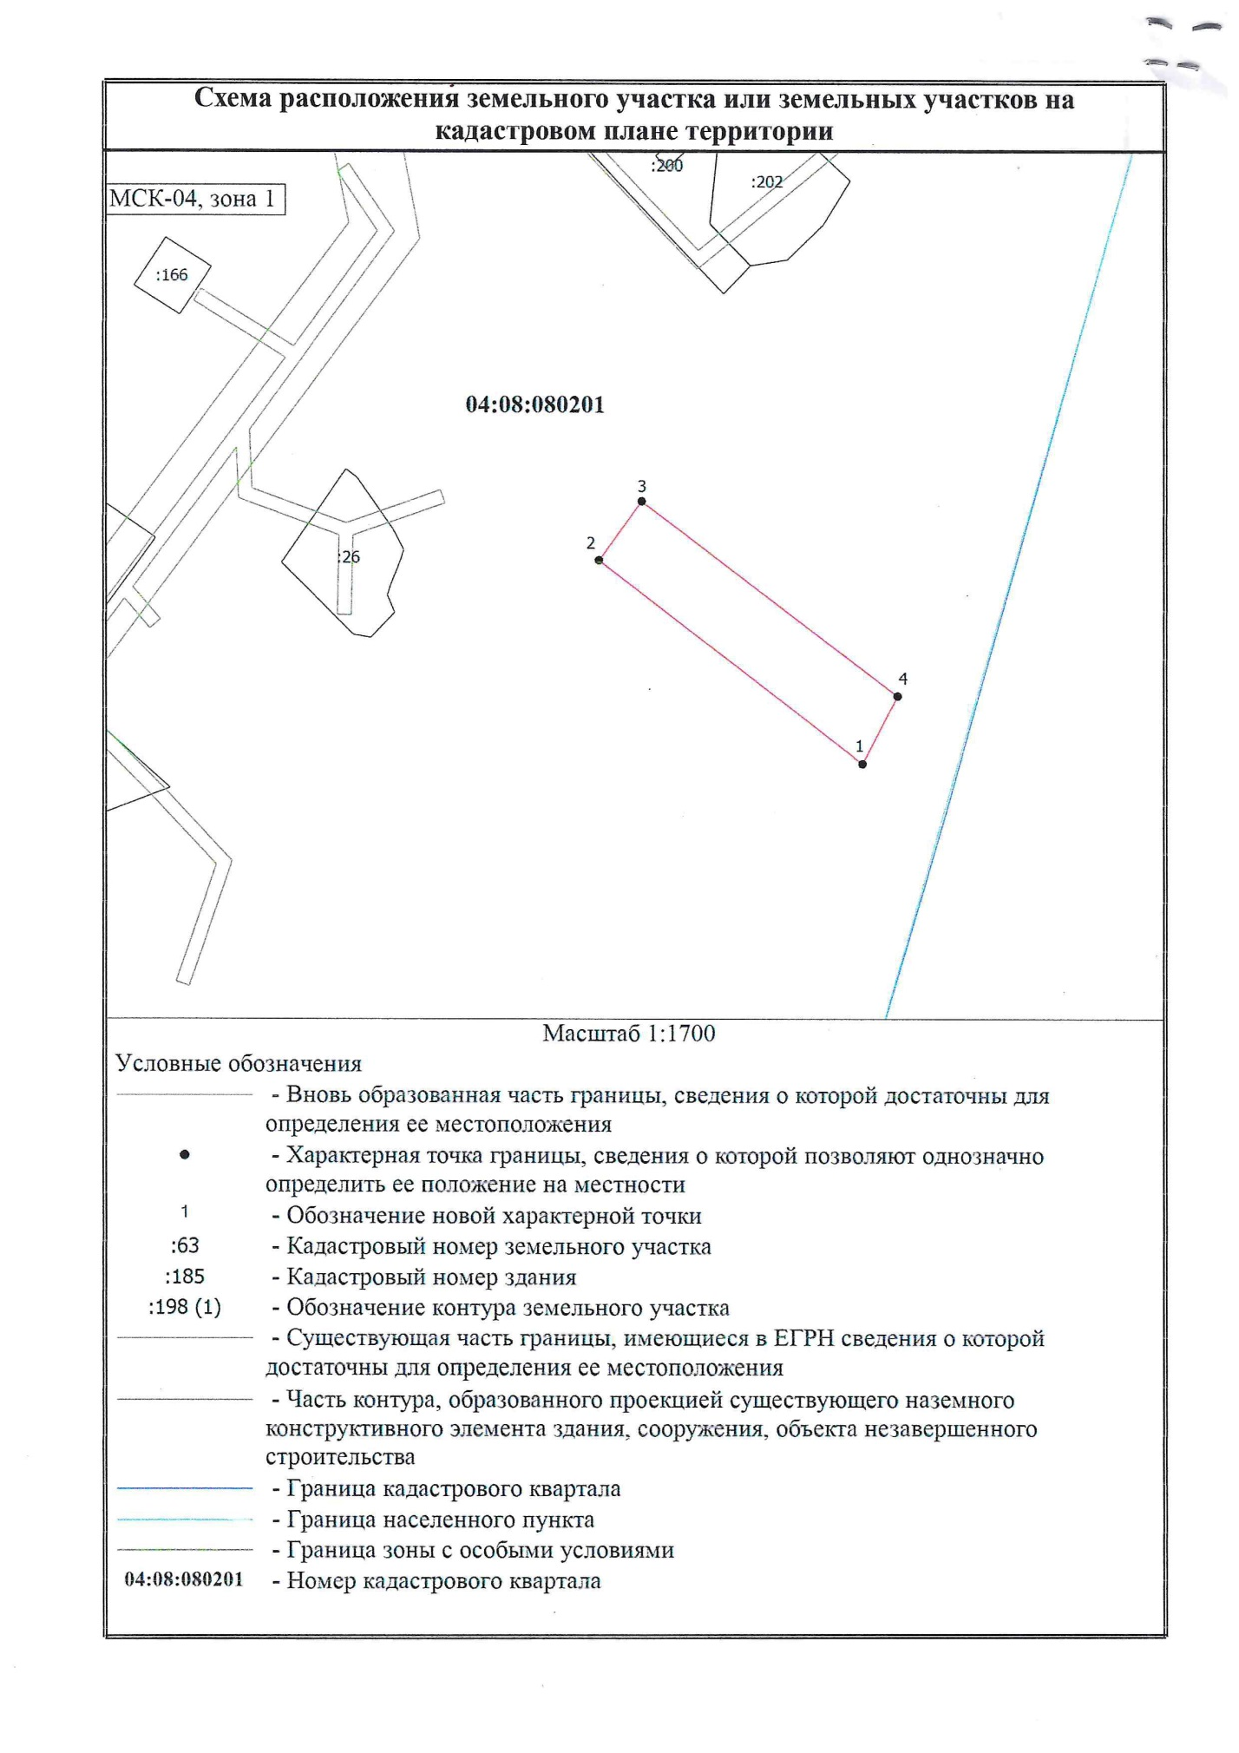

п. Кучерла ул. Солнечная 12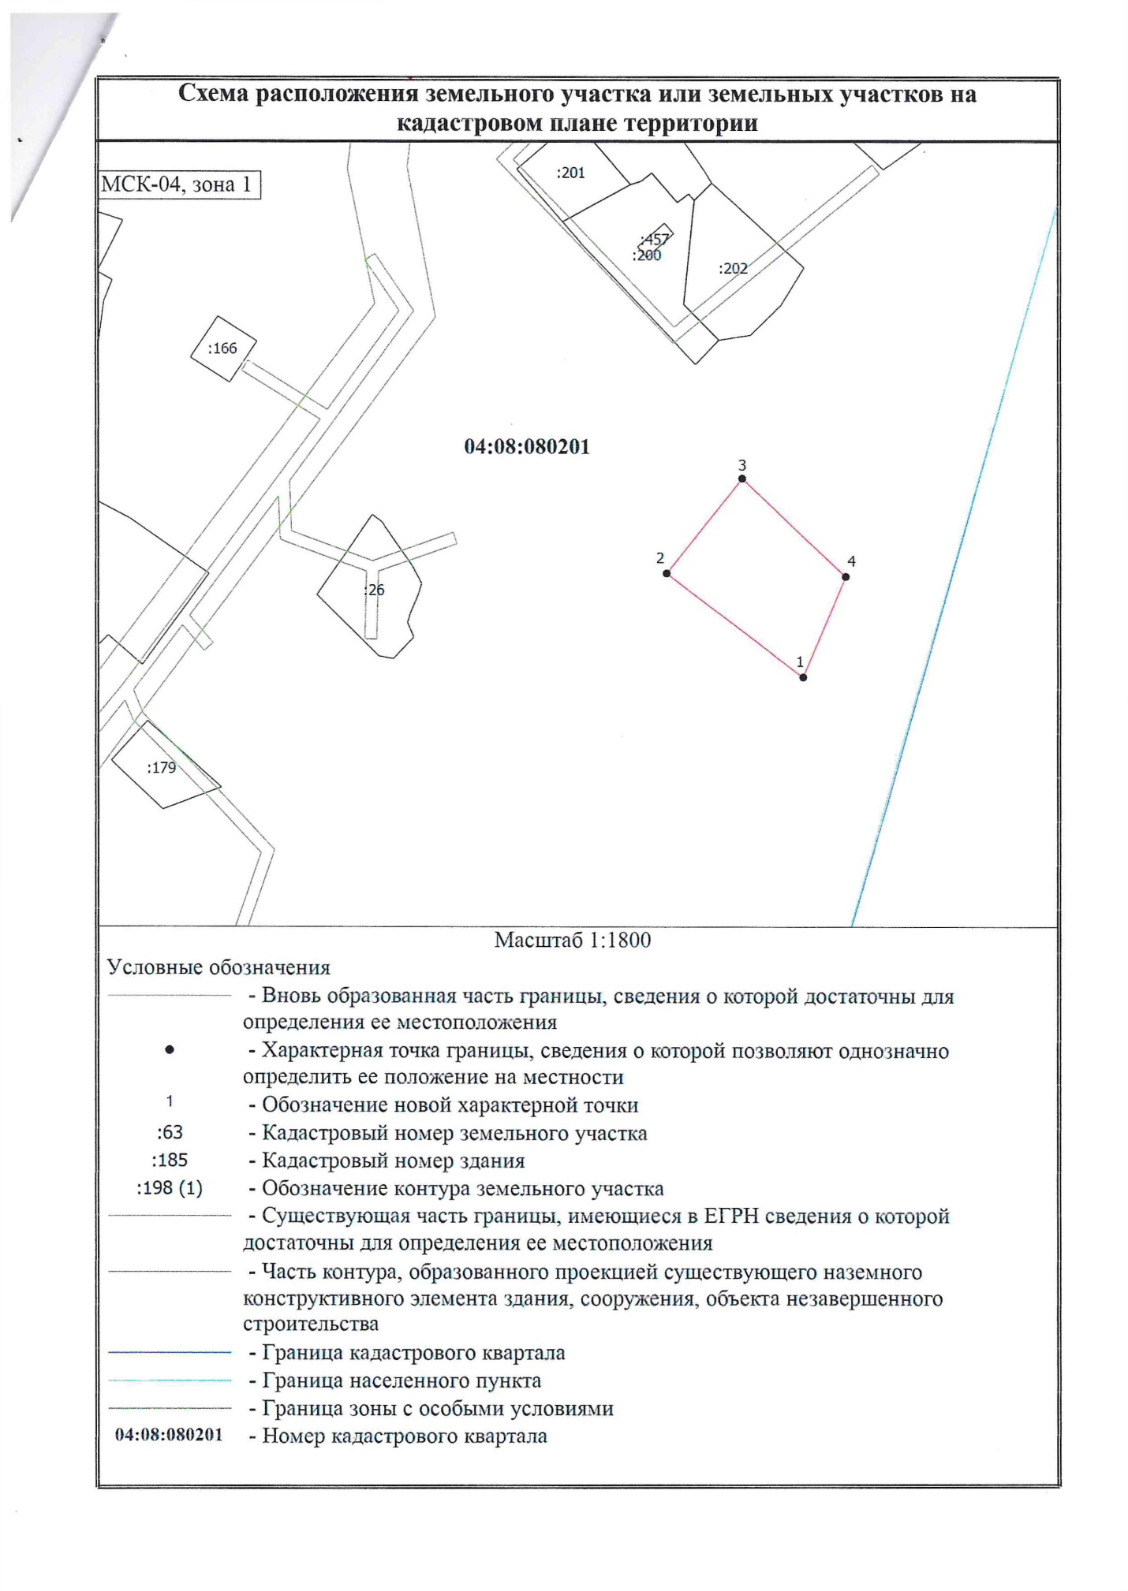
с. Мульта ул. Луговая 11А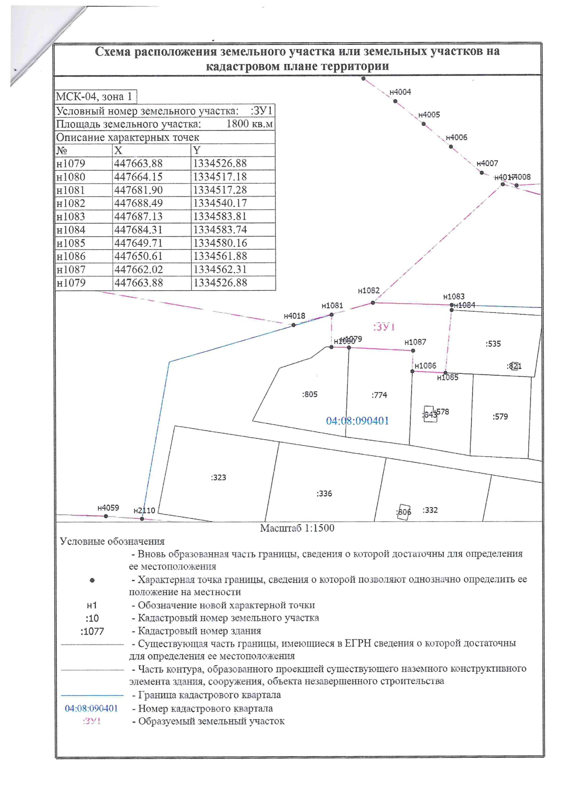
с. Тюнгур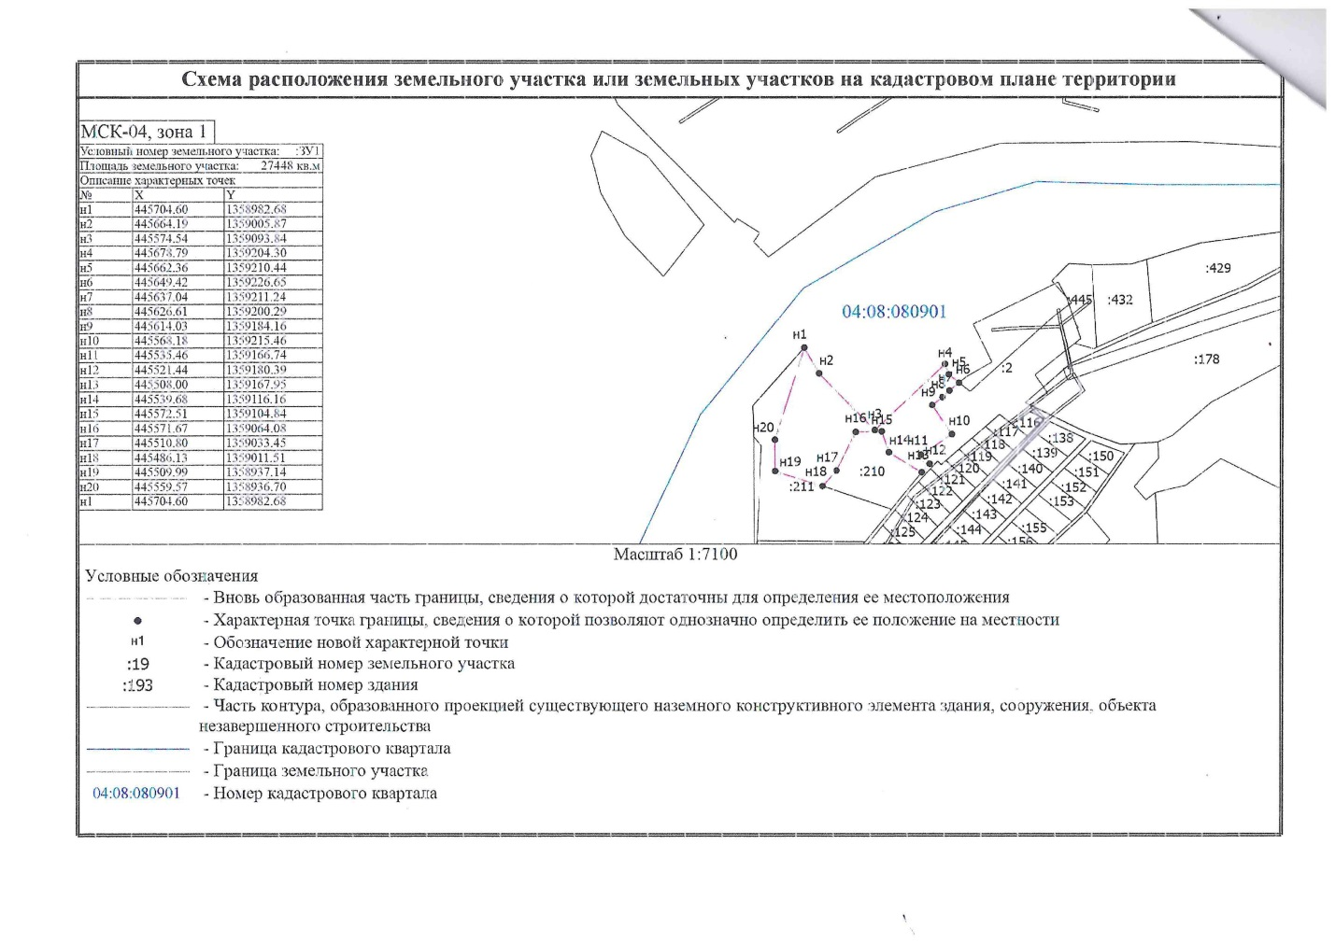
п. Тюгурюк ул. Березовая 9а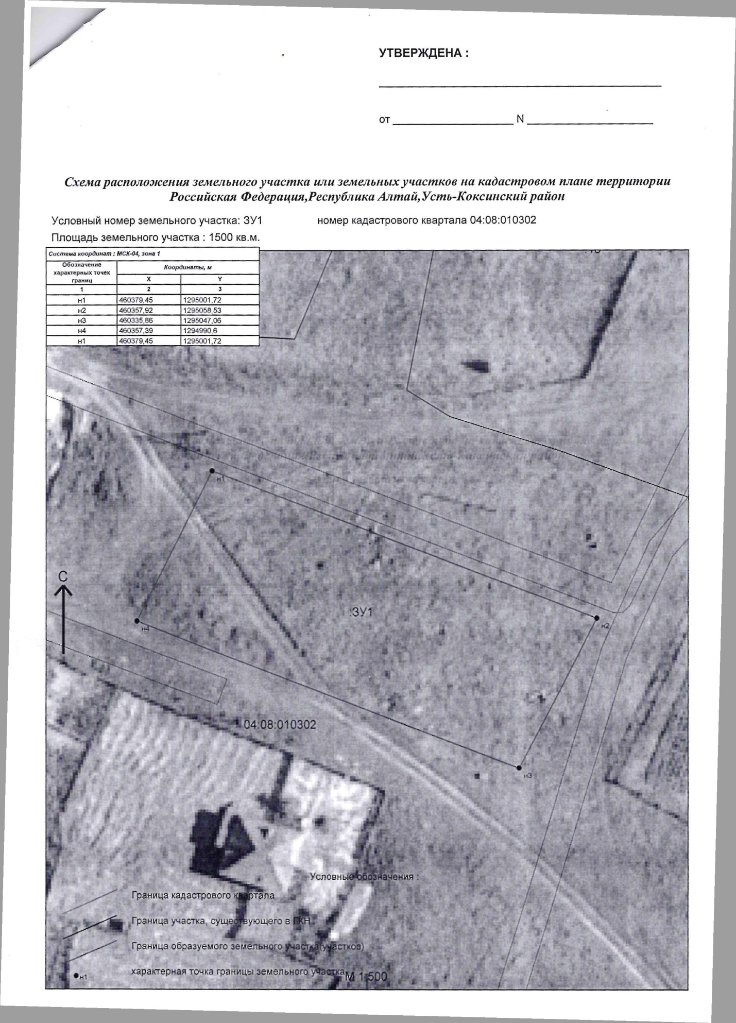
с. Чендек ул. Цветочная 1В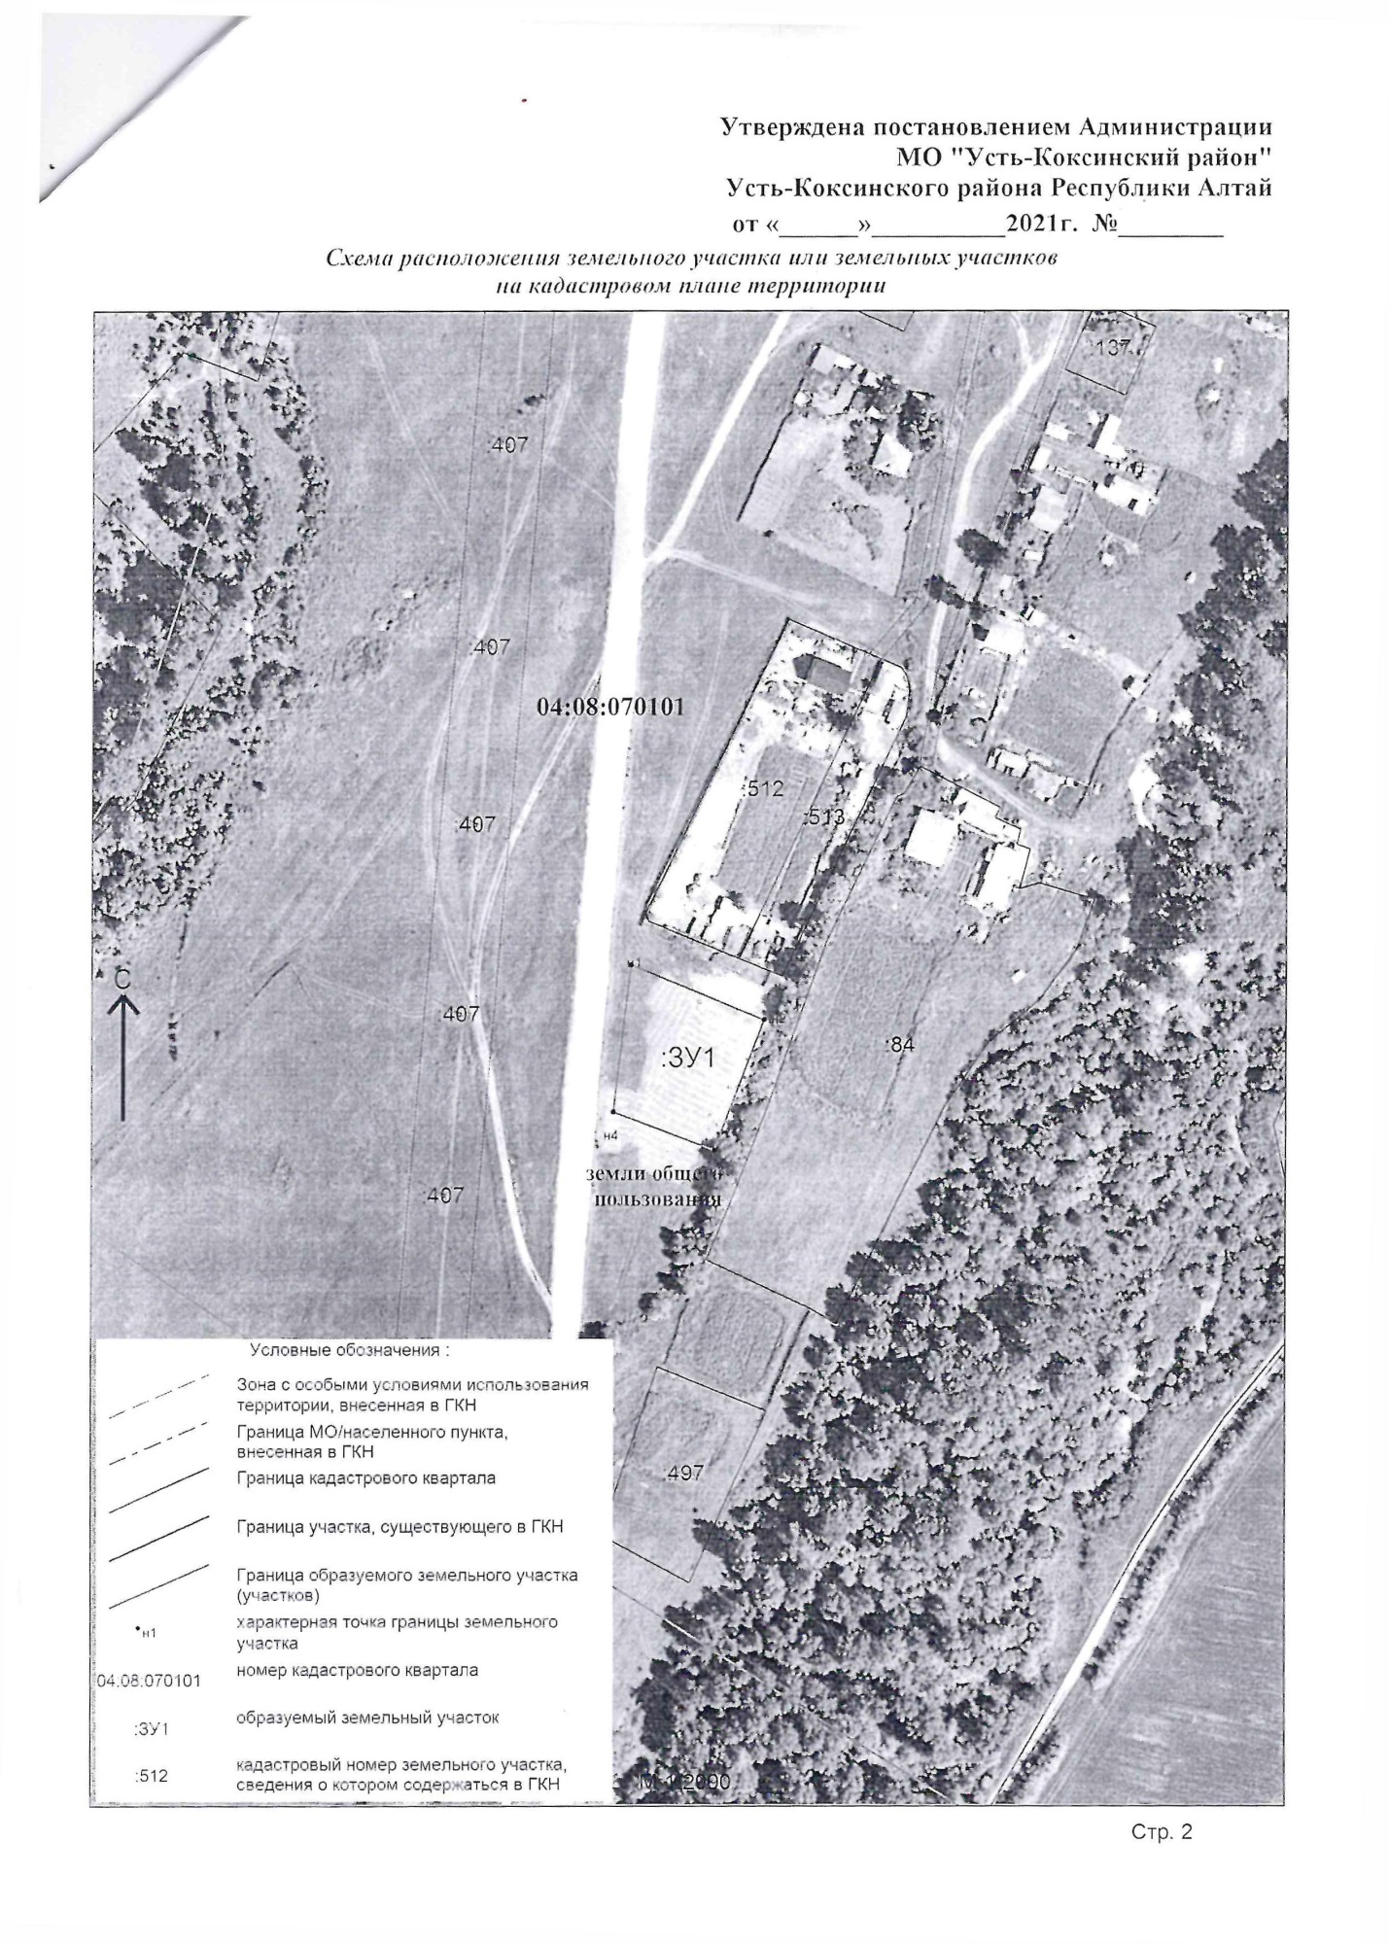
п. Кучерла ул. Береговая 16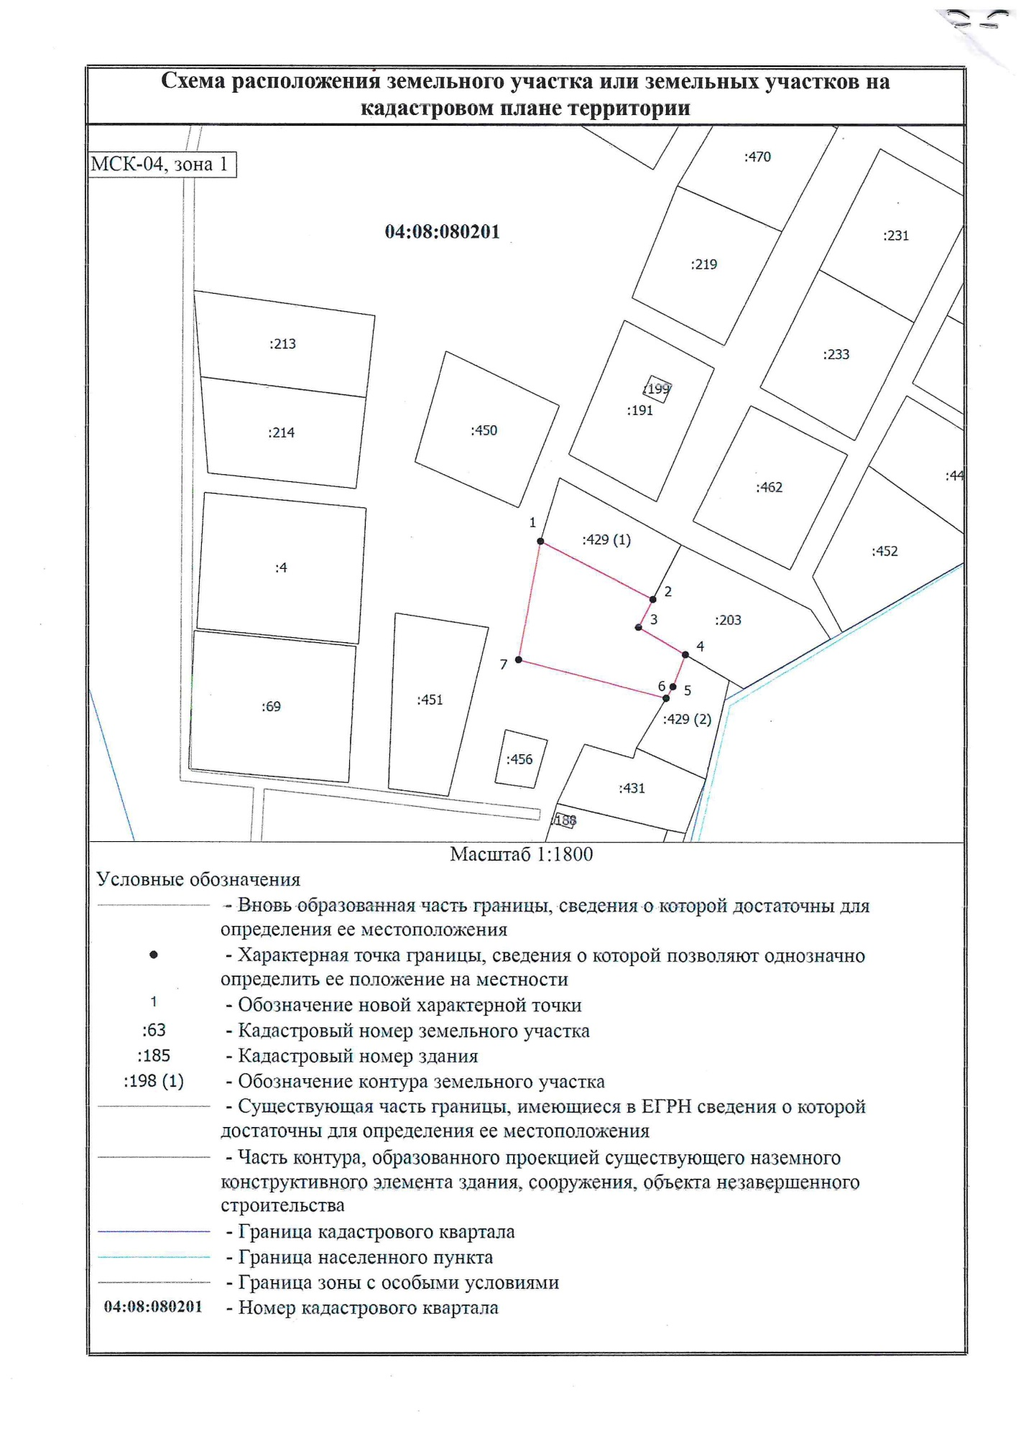п. Кучерла ул. Береговая 18